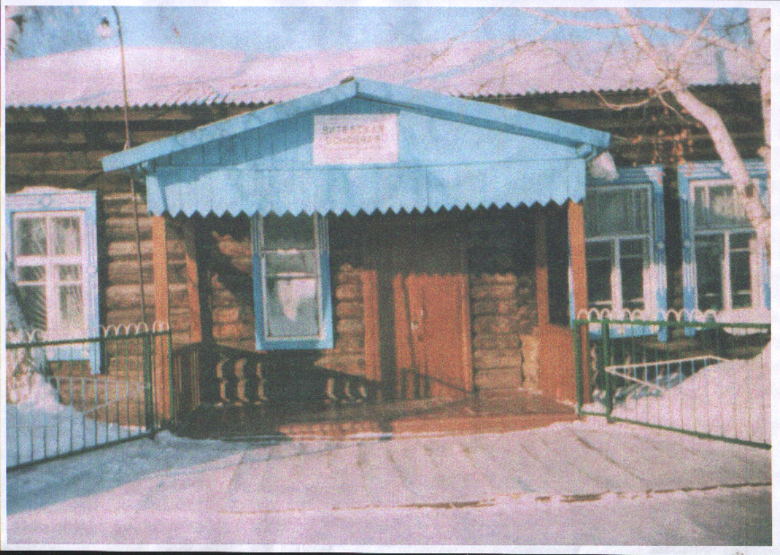

Автор: Гущин Василий
Былина о Витебской школе
Как в одной деревушке болотнинской,
В деревушке под названием Витебск-то.
Есть прекрасная школа иль школушка
С педагогами разумом сильными.
Названа эта школа основною,
И названа та школушка Витебской.
Дружна она как лучики солнышка,
Хороша да пригожа, да радостна.
Обучаются там детушки добрые,
Сильные умственно да физически.
Знают историю они, да и алгебру
Любят петь, танцевать –
хорошие детоньки.
Есть директор в той школе разумненький.
И директора лучше не сыскивать.
Географию знает отличненько
И с детишками водит экскурсии.
Дружной школы такой и не сыщете,
Не найдете на всем свете беленьком.
Педагоги с детьми замечательны.
Ну а дружба здесь через край плещется.
Здесь учитель с ребенком играючи
Позабудет, что вырос давнехонько.
Наступает здесь детство безгранное,
Детство шумное и необычное.
Здесь в дружбе и детство, и молодость
Воедино сливаются памятно
Школа Витебская многим славится
И живется в ней радостно и счастливо . Макаревич Лидия,13 лет. 2002 г.

Перед началом Великой Отечественной войны (примерно 1939- 1940 гг) в деревне Витебск открыли 4-х летнюю школу. Она располагалась в доме, ранее принадлежавшем Хайченко Василю. Это был большой просторный дом. Сейчас на месте этого дома, так распорядилась судьба, стоит дом бывшей учительницы Дашковской Татьяны Никодимовны.
Жительница нашей деревни Махтаева (Хайченко) Антонида Антоновна пошла в первый класс в 1943 году. «Я хорошо помню свою первую учительницу Асташко Александру Кузьмовну и кабинет, в котором занимались. В нем были только доска, географическая карта и таблица умножения. Учебники были: «Букварь», «Арифметика», «Грамматика». Учились все враз, человек 15-17.»
В 1947 году в этом здании школы установили электрогенератор, а школу разместили в колхозной конторе. Сейчас на этом месте стоит дом Потапенко Марии Конрадовны. В школе работала одна учительница Петрученя Елизавета Максимовна и обучала около 20 ребят. Ее семья жила в Степанихе. До работы Елизавета Максимовна добиралась на велосипеде, а зимой очень часто оставалась ночевать в доме Махтаевых.
В этом здании школа просуществовала до 1958 года. А затем его решили отдать под сельский клуб, установили кинопроектор, а школу перевели в более просторное помещение, находившееся неподалеку. Теперь детей обучали два учителя Жернакова (Ёргина)
Галина Николаевна и Дашковская Татьяна Никодимовна.

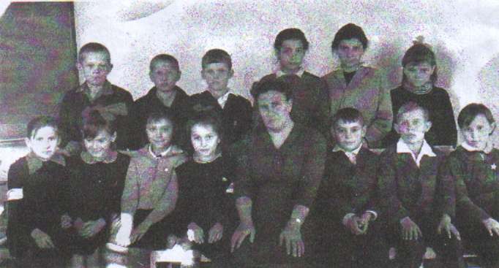

Дашковская Т.Н. с учениками

Время шло, в стране начался процесс укрупнения сел. Наша деревня стала центром слияния таких сел как Степаниха, Еловый Падун, Елбак, Икса. В этих деревнях сначала закрылись школы, и детей для обучения стали привозить в Витебск. Поэтому правление совхоза «Витебский» было решено построить более просторное здание для школы, готовый сруб был привезен из Новосибирска, а срубы для школьных мастерских и столовой из Елового Падуна. Под жилье учителям и ученикам были построены два двухквартирных дома.

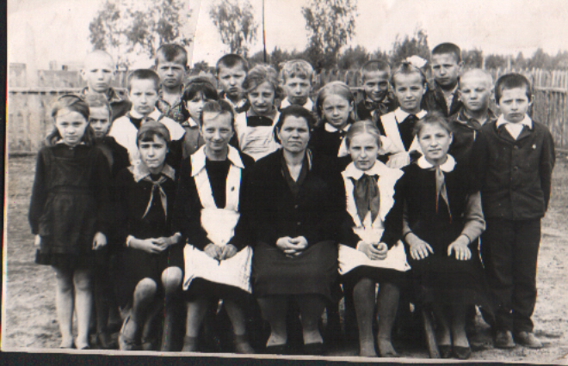

Школьники 60-х

В 1967 году Витебская школа стала восьмилетней, в ней обучалось 104 ученика в две смены.

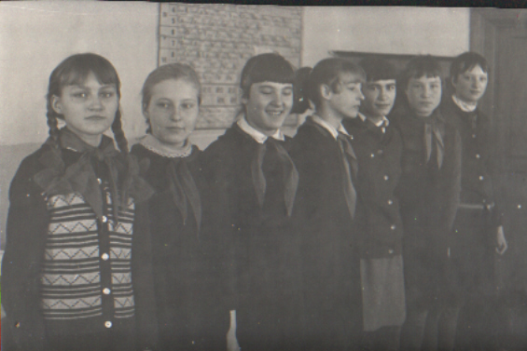
Школьники 70-х

Школа как восьмилетняя просуществовала до 1977 года. Постоянного учительского коллектива не было. Директорами в разные годы были Рыжков Иван, Мануйлов Василий.
С 1977 года школа вновь стала начальной (1-3 классы), так как учеников стало меньше. Учителями в этот период работали Никонова (Крымская) Тамара Александровна, Андреева Нина Андреевна, Третьякова Мария Анисимовна, Мартусова (Леонова) Надежда Александровна.
Постепенно деревня начала разрастаться, налаживалось сельскохозяйственное производство, начало строиться жилье, появились новые улицы, увеличилось количество жителей. Возникла необходимость в открытии восьмилетней школы. Сходом граждан решено было обратиться в районный отдел народного образования с просьбой об открытии 8-летней школы. В 1983 году начало строительство пристройки к школе. Было пристроено 4 учебных кабинета и спортивный зал. В 1985 году была открыта восьмилетняя школа. В период 1985 до 1991 годы не было стабильного педагогического коллектива и директора школы.
1985-1986 гг. - Вторушина Светлана Александровна
1986-1987 г.г - Егоров Алексей Петрович
1987-1988 г.г – Малиновская Марианна Львовна
1988-1989 г.г – Парфенов Владимир Иванович
1989- 1990 г.г – Саламатов Михаил Михайлович
1990- 1991 г.г- Рябцева Оксана Викторовна
1991-2006 гг. – Харина Надежда Романовна
С 1991 года с приходом Хариной Н.Р. сформировался стабильный педагогический коллектив. В школе работало 12 учителей. Все педагоги имели высшее образование. 1 учитель имел высшую категорию, 7 – с первой категорией, 4 – со второй категорий.

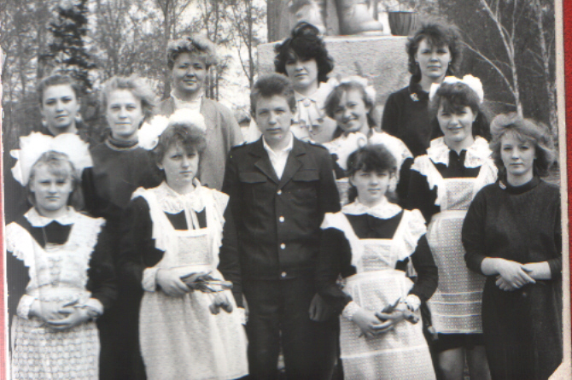

Выпускники 1988 года.

Центром культурной жизни нашего села всегда являлась школа. Педагогический коллектив направляет свои усилия на формирование ученика как субъекта русской культуры. С этой целью изучаются традиции, обычаи русского народа в целом и родной деревни в частности. Этому посвящены школьные мероприятия.
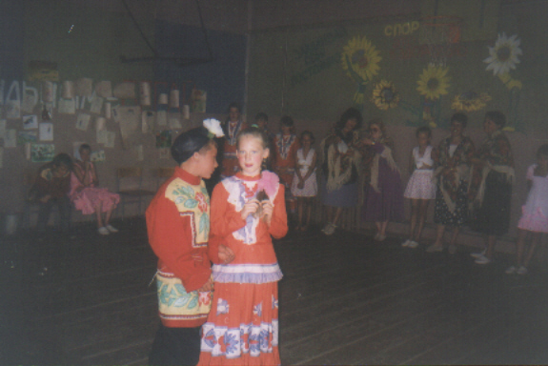

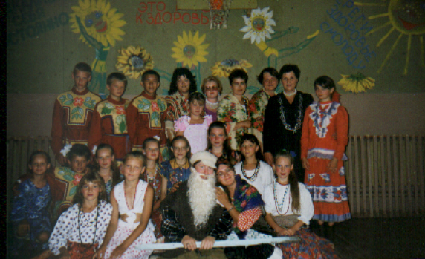
«За околицей»

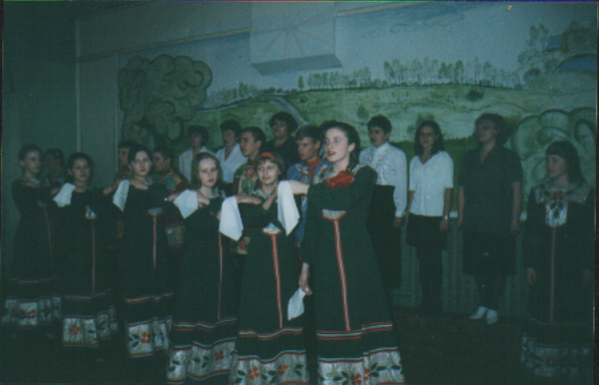

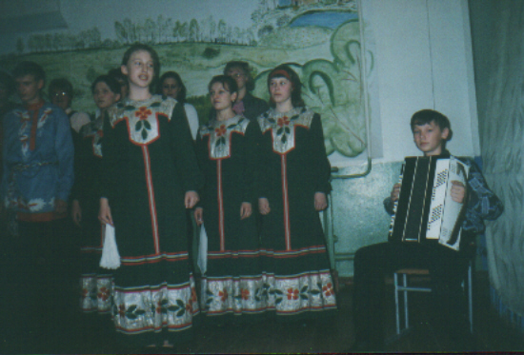

«Выйду на улицу»
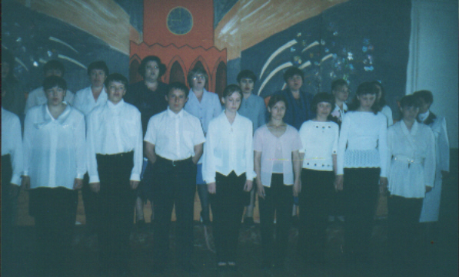

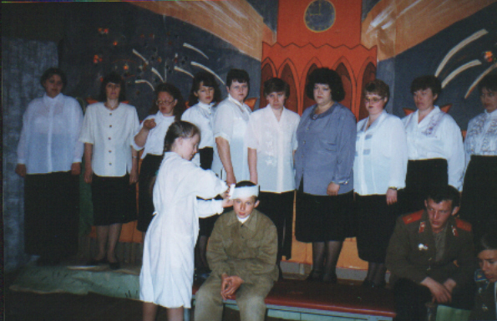
9 мая День Победы

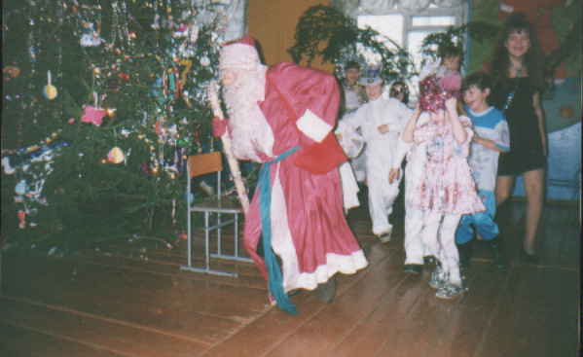

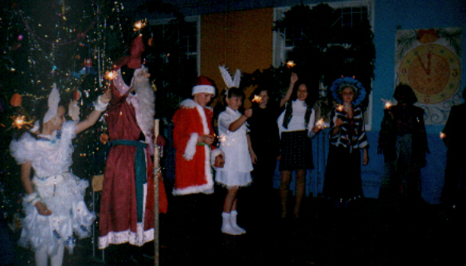
«Новый год»
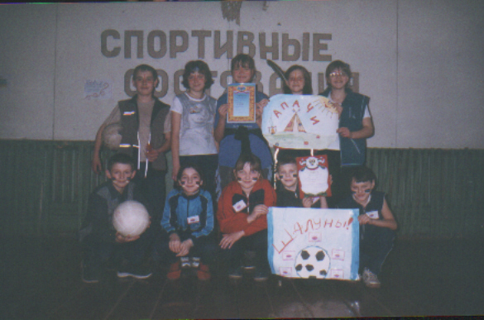
Спортивные состязания

После ухода на заслуженный отдых Хариной Надежды Романовны в 2006 году директором школы стала Гущина Валентина Викторовна.

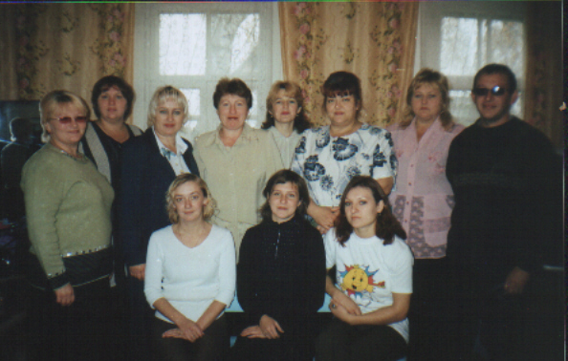
Коллектив учителей 2007 г

Жизнь в школе кипит, кроме учебной деятельности много внеурочной работы: работают кружки, каждый может найти дело по интересу, проводятся внеклассные мероприятия. Учителя и ученики принимают участие в районных и областных конкурсах, выезжают на районные мероприятия.
Учителя не стоят на месте, постоянно повышают свой педагогический уровень, посещают районные и областные семинары, ищут новые методы работы, чтобы заинтересовать учеников.

